24 kwietnia 2020
Temat: Pomysłowi pisarze
Pytanie kluczowe:
Do czego może służyć szafa?
Dzisiaj napiszesz opowiadanie według własnego pomysłu. Poćwiczysz dodawanie i odejmowanie sposobem pisemnym.
Z jakich części składa się opowiadanie?

W podręczniku polonistyczno- społecznym na stronie 85 znajdziesz wskazówki, jak napisać opowiadanie. Możesz też obejrzeć film i wykorzystać podpowiedzi:
https://youtu.be/y9ur03O7Huw
W ćwiczeniach pol-społ. na stronie 69 napisz opowiadanie o magicznej szafie.

Edukacja matematyczna
Dodawanie i odejmowanie sposobem pisemnym- wykonaj zadania ( ćw. mat-przyr. str. 42, zad. 1-2).
Obejrzyj film( jeśli chcesz), w którym nauczyciel objaśnia, w jaki sposób odejmujemy sposobem pisemnym: https://youtu.be/Xj8GvN_gV3ci
W książce LICZĘ wykonaj zadanie 2 na str. 57.
Piosenka ,,Śpiewam i tańczę”
https://youtu.be/uNMKfhzSCtw

Śpiewam i tańczę

Dość mam zakręconych prób.
Nie oddychaj! Pauzę zrób!
Pan reżyser sto pomysłów ma.
Stój! Poczekaj! Przerwij bo
Taka barwa to nie to.
Nagrywamy. Cisza! Próba trwa.
Oczy zamykam, uciekam
Na wielkiej scenie
Jestem w blasku lamp.
Ref.
Śpiewam i tańczę,
Mój teatr jest wielki.
A skrzypek gra pięknie.
I kocha mnie tak.
Śpiewam i tańczę.
Jak dobrze i lekko.
Zza sceny ktoś mruga
I daje mi znak.
II
Nikt nie widzi moich łez.
Spróbuj znowu, oddech weź!
Zaczynamy, więc postaraj się!
Teraz wolniej! Mamy czas.
Powtórzymy jeszcze raz.
A ja wiem że i tak będzie źle.
Oczy zamykam, uciekam.
Na wielkiej scenie
Jestem w blasku lamp .
Ref.
Śpiewam i tańczę...
Studio nagrań. Dziwny świat.
Jak na złość mikrofon spadł
Ważny tekst zapodział mi się gdzieś
Awantura! Sądny dzień.
Lepiej się usunąć w cień.
Trzeba mężnie złe humory znieść.

Zadanie Pani Marzeny
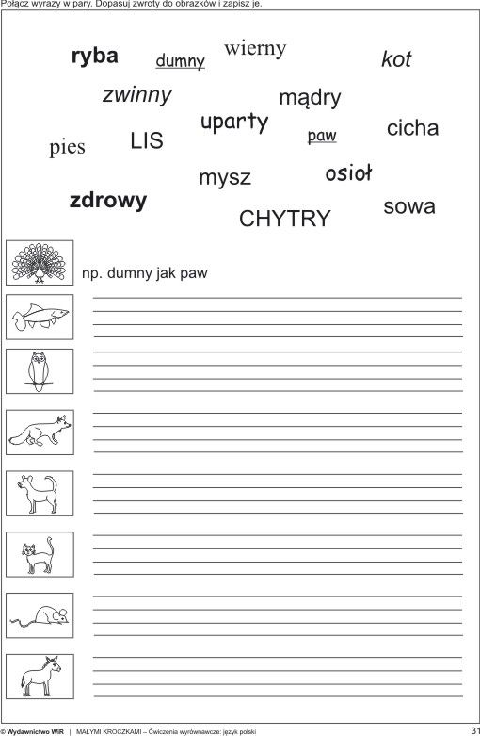

Pozdrawiam Was
Bogumiła Szymczak

